[克隆实验也玩“旋转大法”？青岛大学附属医院呼吸与危重症医学科研究遭质疑](https://mp.weixin.qq.com/s?__biz=MzkyNzY3NzY3Nw==&mid=2247499412&idx=5&sn=72eb494f40de5d04cdb4fb0681ac53d7&chksm=c3772865cf12cb48670e49cdcd85f317af3efabf742945ea9e3ac042eaa1ef6a5d7710e428b4&scene=126&sessionid=1742006373)

[学术深瞳](javascript:void(0);)2025-03-15 10:09:36广东

近日，《OncoTargets and Therapy》期刊上一篇题为**“Resveratrol inhibits the proliferation of A549 cells by inhibiting the expression of COX-2” 白藜芦醇通过抑制COX-2表达抑制A549细胞增殖**（doi: 10.2147/ott.s157613 ）的研究因图像重复问题引发关注。该研究由Xia Li , Fang Li , Fangfang Wang , Jinfeng Li , Cunzhi Lin , **Jianxin Du**（通讯作者）共同完成，通讯作者Jianxin Du单位为青岛大学附属医院呼吸与危重症医学科，第一作者Xia Li单位为日照市人民医院呼吸内科。

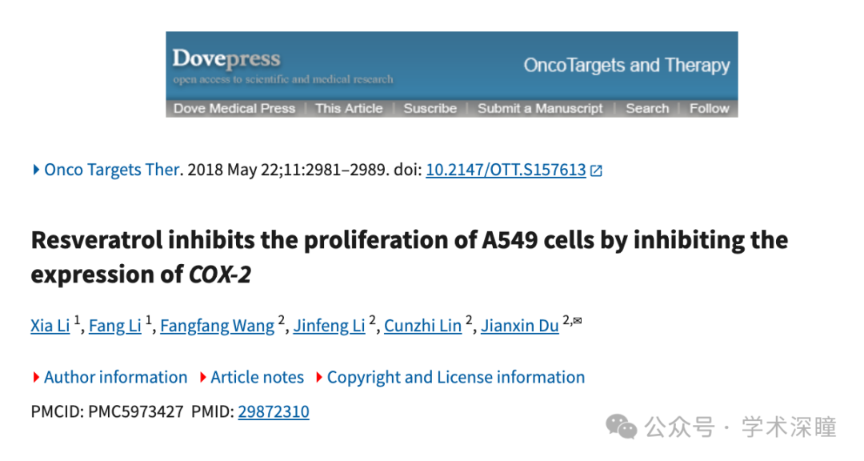

**2025年3月评论人Sholto David指出本文存在图像重复：**

图 3 和图 7：本应显示不同处理条件的图像之间存在意外相似之处。虽然存在一些差异和旋转，但我已添加彩色标记以指出相关区域。请仔细检查这些图像。

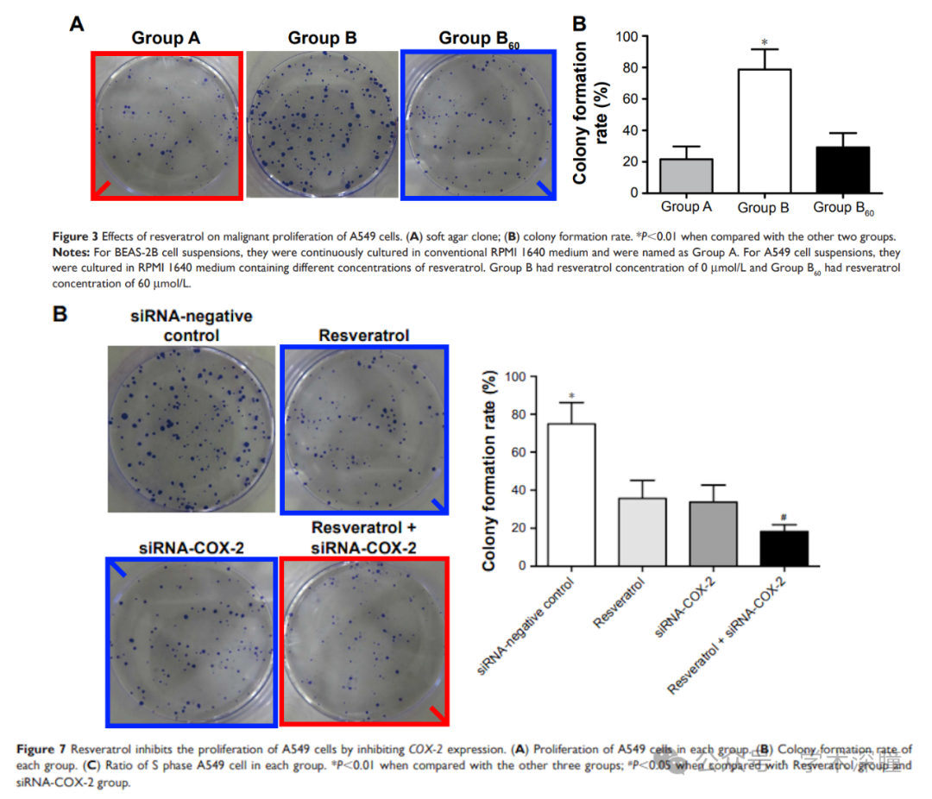

消息来源：

https://pubpeer.com/publications/DB3A72B7D5F66307BD8BA4CC293278#1

如需论文查重，请联系微信号xueshushentong

[#青岛大学附属医院](https://mp.weixin.qq.com/mp/appmsgalbum?__biz=MzkyNzY3NzY3Nw==&action=getalbum&album_id=3640363923578191882#wechat_redirect)